富山県社会福祉協議会 富山県ボランティアセンター行
FAX ０７６－４３２－６１２４

申込締切日：平成２７年３月１９日（木）

企業の社会貢献セミナー 申込書

富山会場
【 期 日 】平成２７年３月２４日（火）
【 時 間 】午前１０時００分～正午 セミナー終了後、情報交換食（会昼）
【 場 所 】富山第一ホテル

魚津会場
【 期 日 】平成２７年３月２３日（月）
【 時 間 】午後３時００分～午後５時００分 セミナー終了後、情報交換会
【 場 所 】ホテルグランミラージュ

[所属・勤務先名]

[勤務先所在地]
（住所）〒
TEL FAX

[参加者ご氏名]
氏 名 | 富山会場 |  | 魚津会場
 | セミナー参加 | 情報交換会(昼食)参加 | セミナー参加 | 情報交換会参加
 | 参加・不参加 | 参加・不参加 | 参加・不参加 | 参加・不参加
 | 参加・不参加 | 参加・不参加 | 参加・不参加 | 参加・不参加
 | 参加・不参加 | 参加・不参加 | 参加・不参加 | 参加・不参加
 | 参加・不参加 | 参加・不参加 | 参加・不参加 | 参加・不参加
 | 参加・不参加 | 参加・不参加 | 参加・不参加 | 参加・不参加
質問事項があればご記入ください。
富山会場地図 ３月２４日（火）
富山第一ホテル 富山市桜木町１０－１０ ＴＥＬ０７６－４４２－４４１１
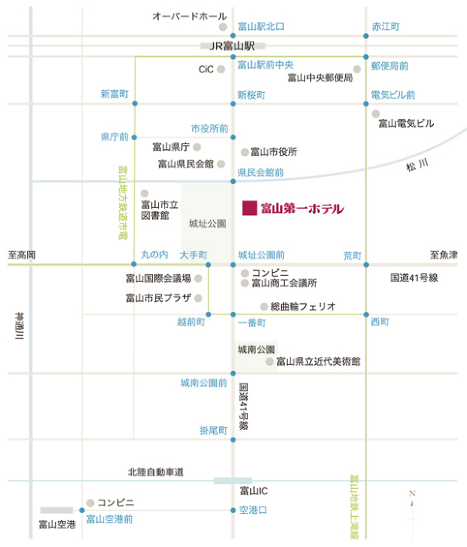

魚津会場地図 ３月２３日（月）
ホテルグランミラージュ 魚津市吉島１丁目１－２０ TEL０７６５－２４－４４１１
